Instituto Tecnológico Autónomo de México

Departamento Académico de Sistemas Digitales

*Nuevas Tecnologías Inalámbricas*

***Práctica 2***

***Propagación de Ondas de Radiofrecuencia***

Integrantes:

Alfonso Venancio- 149211

Efraín Aguilar- 149643

Leandro Pantoja- 150883

Ulises Alejandre - 159235

29 de enero de 2019

**Marco Teórico**

El estándar IEEE 802.15.4 define la capa física y de control de acceso al medio de redes inalámbricas de área personal y tiene las siguientes características:

|  |  |
| --- | --- |
| **Propiedad** | **Descripción** |
| Transmisión de datos | 868 MHz @ 20kb/s; 915 MHz @ 40 kb/s; 2.4 GHz @ 250 kb/s. |
| Alcance | 10 a 20 m |
| Latencia | Debajo de las 15 ms |
| Canales | 868/915 MHz -> 11 canales.  2.4 GHz -> 16 canales. |
| Bandas de frecuencia | 868/915 MHz y 2.4 GHz. |
| Direccionamiento | Cortos de 8 bits o 64 bits IEEE |
| Canal de acceso | CSMA-CA y rasurado CSMA-CA |
| Temperatura | El rango de temperatura industrial: -40° a +85° C |

Este protocolo es la base con que se creó la especificación ZigBee.

**Desarrollo**

Usamos dos kits de desarrollo CC2530: uno como transmisor, en el canal 11 de 2500 MHz, con potencia de -3 dBm, y 1000 paquetes a enviar. El segundo se configuró como receptor y tenía una pantalla LCD con la cual podíamos ver las estadísticas en la recepción

Se hicieron pruebas de PER (Packet Error Rate), variando las condiciones del medio a transmitir. Se hicieron 2 escenarios los cuales se cambiaron gradualmente las distancias y posteriormente un tercero el cual solo se modificó el ángulo.

**Resultados**

En todos las pruebas, en ambiente no fue controlado por lo que puede haber medidas atípicas debido a interferencias externas como bloqueo de obstáculos tal como personas, árboles o paredes. Además de interferencias debido a la propagación de las señales en espacios cerrados y su comportamiento de acuerdo a la interacción con los distintos materiales.

Las gráficas de cada escenario muestran los datos graficados con puntos negros, una spline de los mismo en azul, una interpolación que preserva la forma en rojo y una aproximación polinomial de tercer grado en verde.

|  |  |  |
| --- | --- | --- |
| Distancia (pasos) | Potencia  [dBm] | Paquetes no recibidos [ de 1000] |
| 8 | -70 | 11 |
| 16 | -79 | 86 |
| 46 | -65 | 52 |
| 76 | -76 | 327 |
| 106 | -82 | 666 |
| 136 | -69 | 26 |
| 166 | -80 | 355 |

Escenario 1: Pasillo enfrente de canchas de futbol.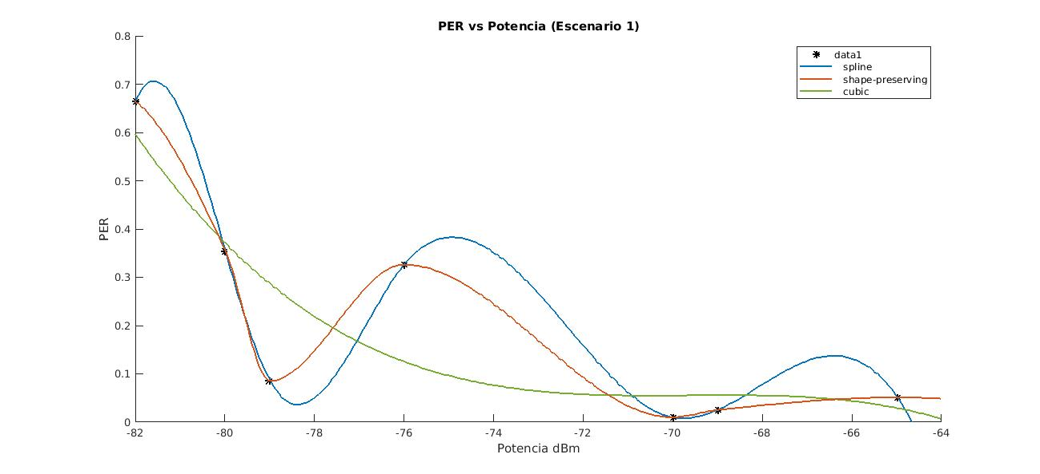

|  |  |  |
| --- | --- | --- |
| Distancia (pasos) | Potencia [dBm] | Paquetes no recibidos  [ de 1000] |
| 10 | -54 | 11 |
| 20 | -74 | 60 |
| 30 | -80 | 77 |
| 40 | -82 | 81 |
| 50 | -88 | 127 |

Escenario 2: Dentro el pasillo salones 200’s

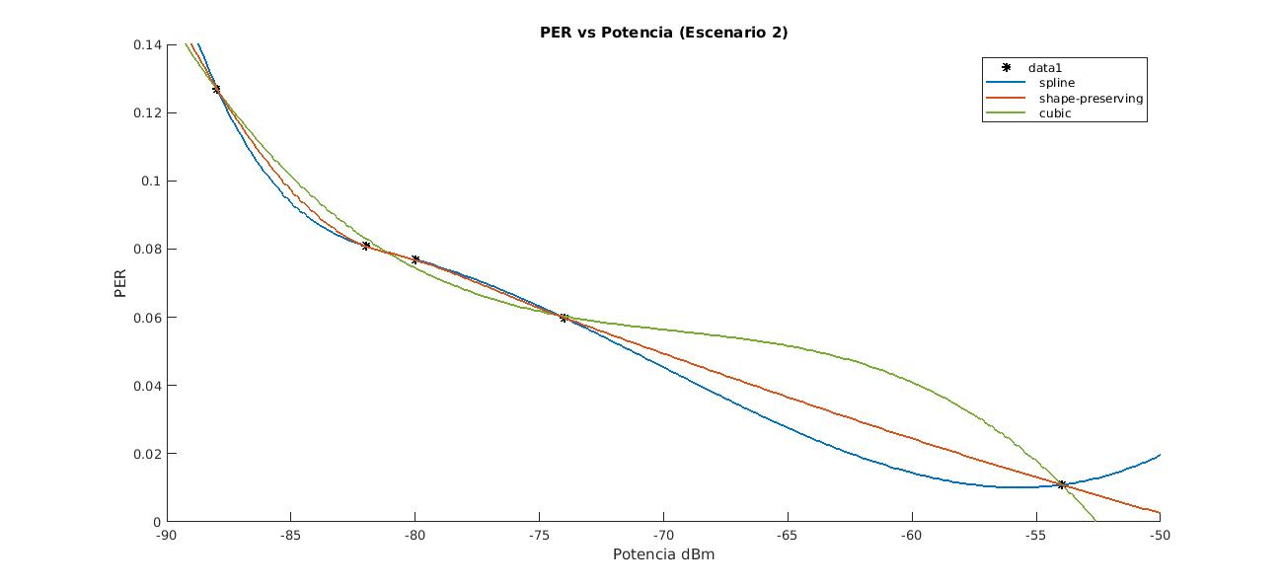

|  |  |  |
| --- | --- | --- |
| Angulo [º] | Potencia [dBm] | Paquetes no recibidos (de 1000) |
| 0 | -62 | 4 |
| 45 | -66 | 14 |
| 90 | -59 | 62 |
| 135 | -70 | 91 |
| 180 | -62 | 18 |

Escenario 3: Variación angular en jardín con árboles

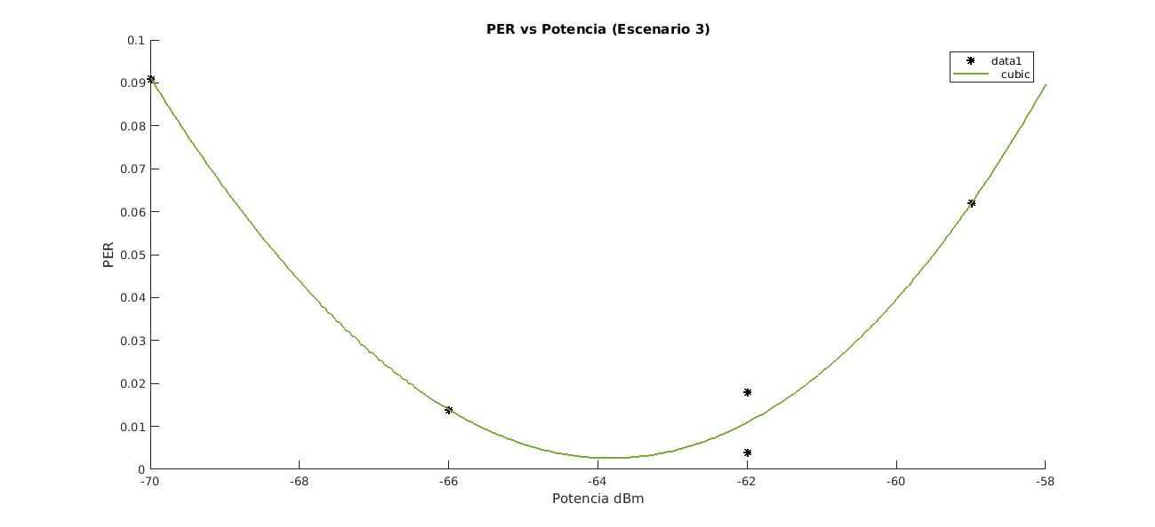

En el primer escenario había muchas personas caminando y por eso a hay una gran variación entre las distintas mediciones. En el caso de los 106 pasos, había una persona caminando frente al transmisor por unos segundos, lo que causó que el PER se disparara. En estas mediciones fue posible tener un PER del 5% a una distancia considerable, pero sin ningún obstáculo y con línea de vista.

En los pasillos del segundo piso del ITAM buscamos una distancia que nos pudiera dar un PER de 5%, pero debido a la cantidad de gente caminando por los pasillos esto no pudo ser posible.

Por último, variamos el ángulo teniendo como pivote el receptor en medio de diversos obstáculos como lo eran las personas presentes y los árboles, con ello fue posible observar un PER mínimo teniéndolo de frente y conforme nos alejamos y variamos el ángulo, aumentaba él PER.

El modelo empírico de propagación del estándar IEEE 802.15.4 tiene cierta relación con los resultados obtenidos ya que la pérdida de paquetes efectivamente representaba una pérdida en la potencia recibida. Debido a que no podemos obtener los cálculos precisos para confirmar la fórmula de manera experimental debido a que las medidas de nuestras distancias no fueron controladas, sin embargo, dados nuestros resultados podemos deducir que esa regla se cumple.

Por último en matlab se hizo un análisis de los dos escenarios graficando en el eje x la distancia, considerando que cada paso equivale a 60 cm, y en el eje y la potencia recibida. Usando las ecuaciones del modelo simplificado de pérdidas, asumiendo ganancias como 0.

$Loss = k +10γlog10(d)$

$Prx = ΣGains -Loss$

Para el escenario 1, se obtuvo una aproximación de los datos obtenidos en el experimento con un polinomio de 4to grado y posteriormente se comparó el comportamiento de esta gráfica con distintos valores de **k** y **gamma** hasta encontrar de manera empírica valores tales que imitaran el comportamiento de ambas gráficas. Análogamente para el escenario 2, sin embargo se aproximó con un polinomio de 3er grado.

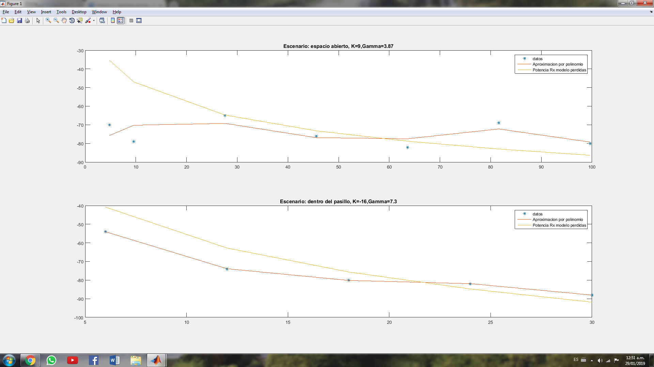

Exp 1: K=9, Gamma = 3.87. Exp 2: K = -16, Gamma=7.3

**Conclusión**

En esta práctica observó el resultado de modificaciones en los parámetros de un enlace inalámbrico, como son distancia y ángulo, además se cambió el espacio en donde se realizaba la transmisión, un espacio relativamente libre y uno en donde la señal podía rebotar fácilmente en paredes y en el techo del pasillo. En este último ambiente es donde puede llegar a presentarse el fenómeno de multitrayectorias y en el caso de que deba realizarse un enlace este debe de ser tomando en cuenta para el diseño del enlace.

**Referencias**

* <https://en.wikipedia.org/wiki/IEEE_802.15.4>
* http://catarina.udlap.mx/u_dl_a/tales/documentos/lem/archundia_p_fm/capitulo4.pdf